HOT JAZZ s.r.o.
se sídlem U Nikolajky 174, 150 00 Praha 5
IČ: 264 359 85, DIČ: CZ 264 359 85
Zastoupená: p. Ondřejem Havelkou, jednatelem společnosti
Zapsaná v obchodním rejstříku vedeném Městským soudem v Praze, oddíl C, vložka 82006

č.ú. xxx

Korespondenční adresa: xxx
xxx /xxx
(dále jen „orchestr“)

Smlouva č. 4898

objednatel: Beskydské divadlo Nový Jičín, příspěvková organizace
sídlo: Divadelní 873/5, 741 01 Nový Jičín
IČ: 00096334
DIČ: není plátcem DPH
zastoupení: Bc. Jiří Močička, ředitel
(dále jen „pořadatel“)
vyřizuje: xxx / xxx
telefon: xxx
produkce koncertu na místě: dtto
účinkující: Ondřej Havelka a jeho Melody Makers
(prosíme, uvádějte název bandu pouze ve výše uvedeném tvaru!)
program: Swing! Swing! Swing!
datum vystoupení: 5. 12. 2025
místo vystoupení: Nový Jičín, Beskydské divadlo
předpokládané začátky: 19.00 hodin
ukončení: 21.30 hodin
délka vystoupení: cca 2 hodiny s přestávkou
příjezd / technická příprava: 14.00 - 17.30 hodin
zvuková zkouška: 17.30 - 18.00 hodin

Technické podmínky:
Jsou uvedeny v „Dalších smluvních podmínkách“, které tvoří nedílnou součást této smlouvy jako její příloha č. 1. Základ vybavení pódiového ozvučení zajišťuje orchestr, objednatel zajistí PA systém potřebný pro daný prostor vystoupení. Klavír naladěný na 441 Hz zajišťuje objednatel (žádáme o naladění klavíru v den koncertu!).

Autorská práva zastupuje OSA, repertoárový list předá orchestr pořadateli včas před vystoupením.

Platební podmínky:
Smluvní odměna bude uhrazena na základě konečného vyúčtování předaného objednateli společností HOT JAZZ s.r.o. (dále jen orchestr) s náležitostmi daňového dokladu. Pokud odměna nebude uhrazena do 14 dnů po termínu vystoupení, činí úrok z prodlení 0,1% částky za každý den prodlení.

Smluvní odměna za vystoupení činí: 150.000,- Kč + alikvot dopravy (autobus + 1 os. vůz) a ubytování
Slovy: jednostopadesáttisíc Korun českých + alikvot dopravy
a ubytování
DPH: 21% / není započteno v ceně vystoupení

Nedílnou součástí této smlouvy jsou „Další smluvní podmínky“, uvedené v příloze č. 1, „Technické podmínky“ uvedené v příloze č. 2 a “Plánek pódia” jako příloha č. 3 této smlouvy.

Tato smlouva je vyhotovena ve dvou vyhotoveních s platností originálu, a to pro každou ze smluvních stran jedno.

V Praze; dne 14.11.2025 V Novém Jičíně; dne 14.11.2025

HOT JAZZ s.r.o. Beskydské divadlo Nový Jičín, příspěvková organizace

…………………………………………......... ………………………………………………….
Mgr. Ondřej Havelka, jednatel společnosti Bc. Jiří Močička, ředitel

Další smluvní podmínky příloha č. 1

- Orchestr na straně jedné a objednatel na straně druhé uzavřeli smlouvu o uměleckém výkonu za podmínek uvedených na první a druhé straně této smlouvy. Tuto smlouvu je možné měnit pouze písemnou formou.
- Nedílnou součástí této smlouvy je příloha č. 2 upřesňující technické podmínky, za jejichž dodržení odpovídá objednatel. V případě jejich nedodržení, porušení či nedostatečném splnění se vystoupení neuskuteční, objednatel je však povinen uhradit orchestru sjednanou cenu.
- Jednotlivé podmínky této smlouvy považují všechny strany za důvěrné a zavazují se, že je neprozradí další straně.
- Pokud je vystoupení objednatelem zrušeno, uhradí tento v období od data podpisu smlouvy do 7. dne před vystoupením 50% smluvené odměny včetně dohodnutých nákladů, v rozmezí od 7 dnů do 1 dne před jeho termínem uhradí objednatel 75% smluvené ceny včetně dohodnutých nákladů. Je-li vystoupení zrušeno v den, kdy se má uskutečnit, uhradí objednatel 100% smluvené ceny včetně dohodnutých nákladů.
- Bude-li vystoupení znemožněno v důsledku vyšší moci bez zavinění smluvních partnerů (např. přírodní katastrofy, požár, úmrtí, úraz, náhlé onemocnění nezastupitelných umělců apod.), mají obě strany nárok odstoupit od smlouvy bez dalších nároků s tím, že si vzájemně vrátí již poskytnuté plnění. Důvodem k odstoupení od smlouvy bez nároku na zaplacení smluvené odměny však nejsou skutečnosti, které jsou součástí podnikatelského rizika (např. malý zájem o vstupenky). Odstoupení musí být učiněno vždy písemnou formou a neprodleně doručeno druhé straně.
- Při nedodržení smluvních podmínek, jež jsou zmíněny v bodě 2 těchto podmínek, mají účinkující právo odmítnout vystoupení, objednatel však uhradí 100% smluvené odměny včetně dohodnutých nákladů.
- Objednatel zaručí, aby představení bylo technicky i organizačně dobře zajištěno včetně technického personálu a dalších podmínek, vyplývajících z této smlouvy, ze zákoníku práce a dalších obecně závazných předpisů (např. minimálně 20° C teplota v sále a dalších prostorách dle technických norem atd.).
- Objednatel odpovídá za případné úrazy a majetkové škody vzniklé v souvislosti vystoupením, pokud nebyly průkazně zaviněny účinkujícími a jejich doprovodem.
- Orchestr zajistí svolení k užití prezentovaných děl, pořadatel zaplatí autorské odměny.
- Objednatel zajistí, aby bez předchozího souhlasu účinkujících nebyly během vystoupení pořizovány obrazové a zvukové záznamy včetně fotografování nebo prováděny přenosy s výjimkou případů dovolených zákonem.
- Objednatel má povinnost hlásit, respektive žádat o povolení k vystoupení příslušné úřady podle obecně platných předpisů.
- Objednatel prohlašuje, že vystoupení, jež je předmětem této smlouvy, není žádným způsobem spojeno s propagací jakékoliv politické strany nebo politického hnutí. Pokud se toto prohlášení pořadatele ukáže být nepravdivým, má orchestr právo odstoupit od této smlouvy a právo požadovat po objednateli smluvní pokutu ve výši smluvené odměny za vystoupení. V ustanovení o smluvní pokutě není dotčeno právo požadovat po pořadateli škody v plné výši.

Technické podmínky příloha č. 2
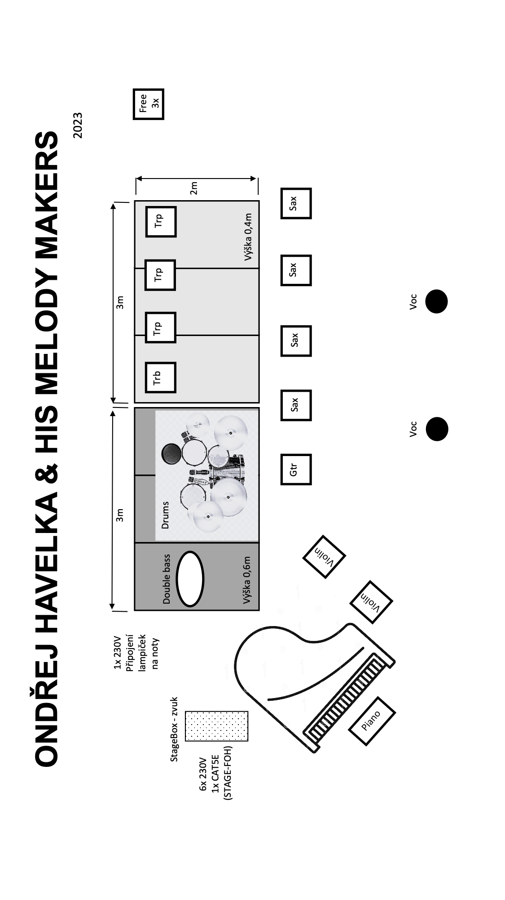
xxxPlánek pódia orchestru příloha č. 3

